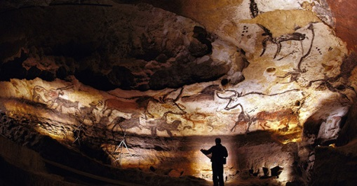  

Les grottes de Lascaux Les grottes de Lascaux Les grottes de Lascaux

(NOUVELLE- AQUITAINE) (NOUVELLE- AQUITAINE) (NOUVELLE- AQUITAINE)

  

Les grottes de Lascaux Les grottes de Lascaux Les grottes de Lascaux

(NOUVELLE- AQUITAINE) (NOUVELLE- AQUITAINE) (NOUVELLE- AQUITAINE)

  

Les grottes de Lascaux Les grottes de Lascaux Les grottes de Lascaux

(NOUVELLE- AQUITAINE) (NOUVELLE- AQUITAINE) (NOUVELLE- AQUITAINE)

  

Les grottes de Lascaux Les grottes de Lascaux Les grottes de Lascaux

(NOUVELLE- AQUITAINE) (NOUVELLE- AQUITAINE) (NOUVELLE- AQUITAINE)

  

Les grottes de Lascaux Les grottes de Lascaux Les grottes de Lascaux

(NOUVELLE- AQUITAINE) (NOUVELLE- AQUITAINE) (NOUVELLE- AQUITAINE)

  

Les grottes de Lascaux Les grottes de Lascaux Les grottes de Lascaux

(NOUVELLE- AQUITAINE) (NOUVELLE- AQUITAINE) (NOUVELLE- AQUITAINE)

  

Les grottes de Lascaux Les grottes de Lascaux Les grottes de Lascaux

(NOUVELLE- AQUITAINE) (NOUVELLE- AQUITAINE) (NOUVELLE- AQUITAINE)



Les grottes de Lascaux

(NOUVELLE- AQUITAINE)

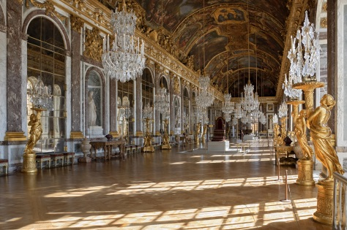 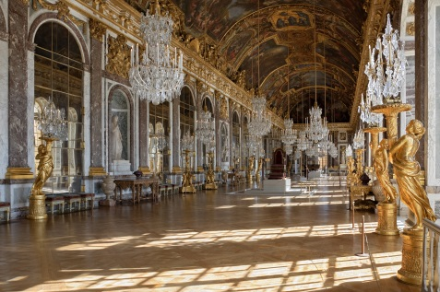 

Galerie des glaces du

Château de Versailles

(ILE DE FRANCE)

Galerie des glaces du

Château de Versailles

(ILE DE FRANCE)

Galerie des glaces du

Château de Versailles

(ILE DE FRANCE)

  

Galerie des glaces du

Château de Versailles

(ILE DE FRANCE)

Galerie des glaces du

Château de Versailles

(ILE DE FRANCE)

Galerie des glaces du

Château de Versailles

(ILE DE FRANCE)

  

Galerie des glaces du

Château de Versailles

(ILE DE FRANCE)

Galerie des glaces du

Château de Versailles

(ILE DE FRANCE)

Galerie des glaces du

Château de Versailles

(ILE DE FRANCE)

  

Galerie des glaces du

Château de Versailles

(ILE DE FRANCE)

Galerie des glaces du

Château de Versailles

(ILE DE FRANCE)

Galerie des glaces du

Château de Versailles

(ILE DE FRANCE)

  

Galerie des glaces du

Château de Versailles

(ILE DE FRANCE)

Galerie des glaces du

Château de Versailles

(ILE DE FRANCE)

Galerie des glaces du

Château de Versailles

(ILE DE FRANCE)

  

Galerie des glaces du

Château de Versailles

(ILE DE FRANCE)

Galerie des glaces du

Château de Versailles

(ILE DE FRANCE)

Galerie des glaces du

Château de Versailles

(ILE DE FRANCE)

  

Galerie des glaces du

Château de Versailles

(ILE DE FRANCE)

Galerie des glaces du

Château de Versailles

(ILE DE FRANCE)

Galerie des glaces du

Château de Versailles

(ILE DE FRANCE)



Galerie des glaces du

Château de Versailles

(ILE DE FRANCE)